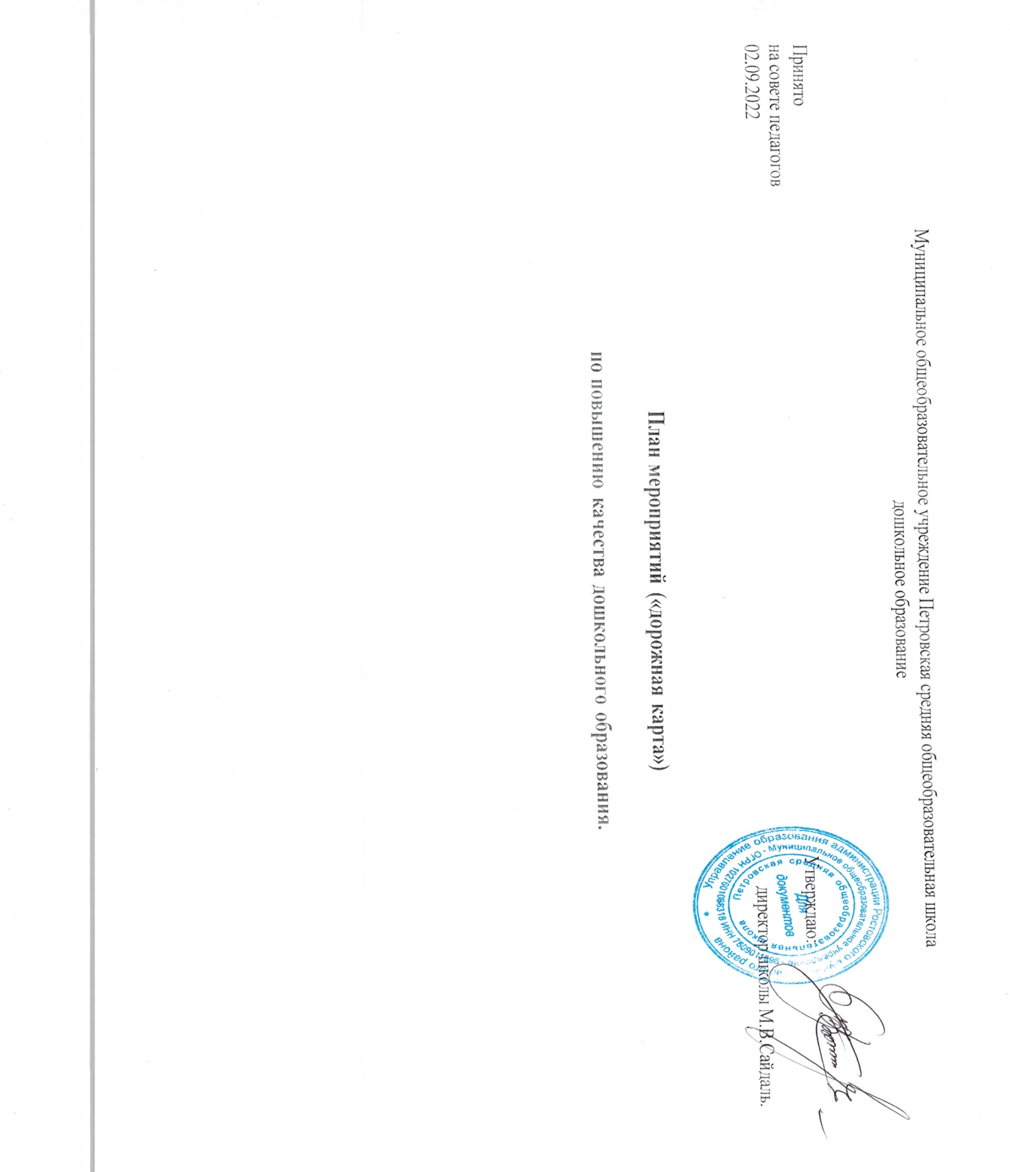

Муниципальное общеобразовательное учреждение Петровская средняя общеобразовательная школа

дошкольное образование

Принято Утверждаю:

на совете педагогов

02.09.2022 директор школы М.В.Сайдаль.

**План мероприятий («дорожная карта»)**

**по повышению качества дошкольного образования.**

Приложение к приказу

управления образования

от 01.09.2022№ 35

**План мероприятий («дорожная карта»)**

**по повышению качества дошкольного образования**

**в** Муниципальном общеобразовательном учреждении Петровская средняя общеобразовательная школа

**дошкольное образование**

на 2022-2023 учебный год

|  |  |  |  |  |
| --- | --- | --- | --- | --- |
| № п/п | Наименование  мероприятия | Сроки | Ответственный исполнитель | Ожидаемый результат |
| 1. | **Мероприятия по повышению качества образовательных программ дошкольного образования** | | | |
| 1.1 | Приведение структуры и содержания ООП ДО в соответствии с требованиями ФГОС ДО и примерной ООП ДО с учетом специфики ДО (включение в ООП ДО блоки: «Развивающее оценивание качества образовательной деятельности по Программе», BCOKO, раздел «Перспективы работы по совершенствованию и развитию содержания Программы дошкольного образования ДО» | до 10.09.2022 | Заместитель директора ДО | Размещение на официальном  сайте образовательных организаций актуальных документов |
| 1.2 | Проведение мониторинга наличия обновленной нормативной базы ДО (актуализации ООП , рабочей программы воспитания в соответствии с требованиями ФГОС ДО и примерной ООП ДО, на наличие внутренней системы оценки качества (BCOKO)) | до 10.09.2022 | Зам.директора ДО | Внесение изменений и дополнений в ООП ДО.  Аналитическая справка по результатам мониторинга |
| 1.3 | Размещение на официальном сайте ОУ кратких презентаций ООП ДО. | До 10.09.2022 | Зам.директора ДО | Аналитическая справка по  результатам мониторинга |
| 1.4 | Обеспечение методического сопровождения педагогических работников в части:  - повышения компетенций по изучению актуальных вариативных парциальных программ дошкольного образования, представленных в «Навигаторе  образовательных программ дошкольного образования» | 2022-2023 | Заместитель директора ДО | Аналитические отчет |
| 2. | **Мероприятия по повышению** **качества образовательных условий** | | | |  |  |  |
|  | Профессиональное развитие педагогических работников (прохождение курсов повышения квалификации заместителем директора ДО и педагогами ДОУ). Организация наставничества. | 2022-2023 | Директор, заместитель директора ДО | План-график повышения квалификации. Наличие заявки на курсы повышения квалификации и документа о прохождении курсов повышения квалификации. Дипломы и удостоверения. |
|  | Оказание методической помощи педагогическим работникам в разработке и реализации инновационных программ ДО | 2022-2023  учебный год | Заместитель директора ДО, педагоги | Методические рекомендации |
|  | Организация повышения профессиональной компетентности педагогов через участие в вебинарах, семинарах, конференциях разного уровня. Участие в конкурсах  профессионального мастерства. | 2022-2023 | Заместитель директора ДО,  педагоги | Сертификаты,  удостоверения, справки |
|  | Организация участия в проектах разного уровня по вопросам дошкольного образования | 2022-2023  учебный год | Заместитель директора ДО,  педагоги | Пополнение методической  базы лучшими педагогическими практиками |
| 3. | Развивающая предметно-пространственная среда | | | |
|  | Анализ PППC. Планирование и осуществление закупки необходимого оборудования для PППC  с учетом требований ФГОС ДО (в том числе для детей) | 2022-2023  учебный год | Заместитель директора ДО,  педагоги | План работы ДО.  Ежеквартальный отчет  Приобретение интерактивного  оборудования игрового и  спортивного оборудования. |
|  | Проведение тематического  контроля организации PППС | 2022-2023  учебный год | Заместитель директора ДО,  педагоги | Аналитическая справка Приобретение УMK для реализации ООП ДО, периодических и электронных изданий. |
| 4 | Психолого-педагогические условия | | | |
|  | Создание в ДО психолого-педагогические условия соответствуют требованиям ФГОС ДО | 2022-2023  учебный год | Заместитель директора ДО,  педагоги | Карта анализа условий… |
|  | Использование в образовательной деятельности форм и методов работы с детьми, соответствующих их возрастным и индивидуальным особенностям;  Поддержка инициативы и самостоятельности детей в специфических для них видах деятельности;  защита детей от всех форм физического и психического насилия;  поддержка родителей (законных представителей) в воспитании детей, охране и укреплении их здоровья, вовлечение семей непосредственно в образовательную  деятельность. | 2022-2023  учебный год | Заместитель директора ДО,  педагоги | Карта анализа психолого- педагогических условий |
| 5. | **Мероприятия по повышению** **качества взаимодействия с семьей** | | | |
|  | Информирование родителей (законных представителей) о возможности развития способностей и интересов воспитанников через участие в конкурсах и олимпиадах, выставках, смотрах, физкультурных мероприятиях  Вовлечение родителей (законных  представителей) воспитанников в образовательную деятельность | 2022-2023  учебный год … | Заместитель директора ДО,  педагоги | Повышение уровня удовлетворенности  родителей качеством образовательных услуг … |
|  | Анкетирование родителей | 2022-2023  учебный год | Заместитель директора ДО,  педагоги | Данные по удовлетворенности родителей (законных  представителей) воспитанников |
|  | Организация работы с семьями группы риска | 2022-2023  учебный год | Заместитель директора ДО,  педагоги | Профилактика семейного неблагополучия, сокращение семей группы риска |
| 6. | **Мероприятия по повышению** **качества обеспечение здоровья, безопасности и качества услуг по присмотру и уходу** | | | |
| 6.1 | Организация мероприятий с детьми по формированию основ безопасности жизнедеятельности **…** | 2022-2023  учебный год | Заместитель директора ДО,  педагоги … | Формирование навыков  безопасного поведения детей … |
| 6.2 | Использование здоровьесберегающих технологий.  Организация здоровьесберегающей среды в ДО | 2022-2023  учебный год | Заместитель директора ДО,  педагоги | Повышение профессиональной компетентности работников |
| 7. | **Мероприятия по повышению** **качества** **управления в ДОО** | | | |
| 7.1 | Обеспечение доступности дошкольного образования | 2022-2023  учебный год | Директор,зам.директора ДО | 100% охват детей, желающих посещать ДО |
| 7.2 | Методическое сопровождение инновационной деятельности | 2022-2023  учебный год | Заместитель директораДО | Реализация инновационных проектов |
| 7.3 | Тиражирование лучших образовательных практик | 2022-2023  учебный год | Заместитель директора ДО, | Повышение имиджа школы и ДО |